Dela:  Poezija za odrasle  - Neskončnost, pesniška zbirka, 1998  - Poezija pomolov, pesniška zbirka, 2001  - Pesmi iz šipe, pesniška zbirka, 2006  - Centimetri sveta, pesniška zbirka, 2010  - Tanka molčanja, pesniška zbirka, 2013  - Tvoj nakupovalni voziček, pesniška zbirka, 2014  Poezija za otroke  - Pesniška hiša, slikanica, 2008  - Gugajčki in gugaji, fotkanica, 2010  - So že smehci k vam prispeli, slikanica, 2014  Priročniki  - Brez uteži, priročnik o pesnjenju, 2007  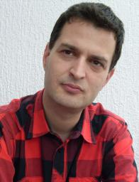  David Bedrač, slovenski pesnik, literarni mentor, doktor literarnih ved in profesor slovenščine, rojen 1978 na Ptuju. | 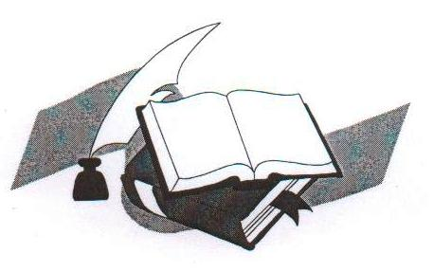  DPD SVOBODA  Ul. Borisa Kraigherja 25  2325 Kidričevo  Literarna sekcija  VABI NA  TA VESELI DAN KULTURE  Z dr. DAVIDOM BEDRAČEM  v ponedeljek, 4. decembra 2017, ob 17. uri  v knjižnici DPD Svoboda v Kidričevem  SPREMLJAJOČA PRIREDITEV  Razstava likovnih del članov likovne sekcije.  Bedrač je študiral slovenski jezik s književnostjo na Pedagoški fakulteti v Mariboru. Študijsko se je izpopolnjeval tudi na Poljskem. Je član uredniškega odbora revije Mentor. Vodi literarne delavnice, tabore, klube in druga strokovna literarna srečanja. Je mentor številnim literarnim ustvarjalcem, še posebej se ukvarja z vprašanji literarnega ustvarjanja mladih. Leta 2015 je doktoriral s področja najsodobnejše slovenske lirike.  Piše za odrasle in otroke. Objavlja v slovenskih literarnih revijah za odrasle ter revijah za otroke Ciciban in Cicido. Doslej je izdal pet pesniških zbirk, zbirki otroških pesmi, slikanico in fotkanico. Njegove pesmi so prevedene v več jezikov, sodeloval je tudi na festivalih in srečanjih s tujimi pesniki.  Leta 2007 je izšel njegov priročnik o pesnjenju Brez uteži.  Prejel je več nagrad na literarnih natečajih in oljenko, najvišje priznanje Mestne občine Ptuj za dosežke na kulturnem področju.

